**RĪGAS VALSTS TEHNIKUMS**

DATORIKAS NODAĻA

Izglītības programma: Programmēšana

**KVALIFIKĀCIJAS DARBS**

**Grāmatu veikals**

Paskaidrojošais raksts 19 lpp.

Audzēknis: Davids Slotovs

Prakses vadītājs: Igors Litvjakovs

Nodaļas vadītājs: Normunds Barbāns

**Rīga 2024**

**Saturs**

IEVADS 3

1. UZDEVUMA NOSTĀDNE 4

2. PRASĪBU SPECIFIKĀCIJA 6

2.1. Ieejas un izejas informācijas apraksts 6

*2.1.1. Ieejas informācijas apraksts* 6

*2.1.2. Izejas informācijas apraksts* 7

*2.1.3. Ārējās informācijas apraksts* 7

2.2. Funkcionālās prasības 8

2.3. Nefunkcionālās prasības 9

3. UZDEVUMU RISINĀŠANAS LĪDZEKĻU IZVĒLES PAMATOJUMS 11

4. PROGRAMMATŪRAS PRODUKTA MODELĒŠANA UN PROJEKTĒŠANA 12

4.1. Sistēmas struktūras modelis 12

*4.1.1. Sistēmas arhitektūra* 12

*4.1.2. Sistēmas ER modelis* 13

4.2. Funkcionālās sistēmas modelis 14

*4.2.1. Datu plūsmu modelis* 14

5. DATU STRUKTŪRAS APRAKSTS 20

5.1. Tabulu relāciju shēma 21

6. LIETOTĀJA CEĻVEDIS 20

6.1. Sistēmas prasības aparatūrai un programmatūrai 21

6.2. Sistēmas instalācija un palaišana 21

6.3. Programmas apraksts 21

*6.3.1. Autentifikācija* 12

*6.3.2. Rezervācija* 12

*6.3.4. Profila labošana* 12

*6.3.4. Sistēmas pārvaldība* 12

6.4. Testa piemērs 21

NOBEIGUMS 22

INFORMĀCIJAS AVOTI 23

**IEVADS**

Šodien mēs dzīvojam pasaulē, kas strauji mainās, bet tomēr kaut kas paliek nemainīgs – cilvēku vēlme pēc izglītības. Lasīšana ir cilvēka kultūras un intelektuālās attīstības neatņemama sastāvdaļa. Kopš seniem laikiem grāmatas ir kalpojušas kā zināšanu, iedvesmas un izklaides avots, palīdzot veidot mūsu pasaules uzskatu un paplašināt redzesloku. Digitālajā laikmetā lasīšanas nozīme nav zaudējusi savu aktualitāti, bet, gluži pretēji, ieguvusi jaunas formas un iespējas, pateicoties piekļuvei e-grāmatām un tiešsaistes bibliotēkām. Pēc statistikas datiem, liels pieaugums, proti, +35% jauno lasītāju, bija vērojams 2023. gadā, kad pasaule cīnījās ar Covid pandēmiju (ScottMax, 2024). Šajā laikā cilvēki atkal pievērsa uzmanību grāmatām un to nozīmei. Īru datu žurnālists Nialls Makartijs 2018. gadā veica pētījumu par to, kurās Eiropas valstīs cilvēki katru dienu pavada arvien mazāk laika grāmatu lasīšanai. Viņš secināja, ka Igaunijā cilvēki lasīšanai velta vidēji 13 minūtes, savukārt Francijā vismaz 2 minūtes dienā (Niall McCarthy, 2018).

Ir vairāki iemesli, kāpēc jaunieši lasa grāmatas ar nelielu entuziasmu. Daži no šiem iemesliem:

– Grāmatnīcās nav liela grāmatu izvēle. Nereti gadās, ka interneta veikalos iegādei tiek piedāvātas tikai populāru autoru grāmatas, savukārt lasītājus interesē mazpazīstami autori, kuri uz pasauli raugās ar jaunu skatījumu, kas uzrunā jauno paaudzi.

- Grāmatu cena. Papīra grāmatas nav lētas, un veikali tās atzīmē vēl augstāk, kas liek jauniešiem aizdomāties par grāmatu iegādes nepieciešamību.

- Iespēja izvēlēties alternatīvu izklaidi. Mūsdienu cilvēki dod priekšroku skatīties filmas, pavadīt laiku tādās platformās kā TikTok, Instagram un citās. Pateicoties īsiem video, kuru garums nepārsniedz 30 sekundes, jauniešiem ir grūti ilgstoši koncentrēties vienai darbībai. Mūsdienu cilvēks prasa ātru bilžu nomaiņu, lai sajustu, ka cilvēks ir ieinteresēts un izdevīgi pavada laiku, lai gan tas ne vienmēr ir taisnība.

Lai uzlabotu statistiku, jāsāk ar platformām, kas sniedz iespēju iegādāties grāmatas – interneta veikaliem. Ņemot vērā šīs izmaiņas, kļūst aktuāli izveidot platformas, kas apvieno tradicionālos un modernos lasīšanas veidus.  Šajā darbā tika izveidota tiešsaistes vietne grāmatnīcai, kas varētu ieinteresēt jauniešus vairāk lasīt un vairāk laika veltīt izglītībai. Darbā ir aprakstītas iekšējās sistēmas un modeļi.

Salīdzinot tiešsaistes grāmatnīcas (Jānis Roze un Polaris Grāmatnīca) Latvijā ar tiešsaistes platformu, kas tika izveidota un aprakstīta šajā darbā, var pamanīt kolosālas atšķirības par labu jaunajai platformai:

- Koncentrēšanās uz klientu. Apmeklējot Latvijas tiešsaistes grāmatnīcas, var redzēt lielu mediju bibliotēku “pieplūdumu” - krāsainas grāmatu bildes, reklāmas, īpašie piedāvājumi, kas “spiež” klientu. Darba tapšanas laikā izveidotā platforma ir balstīta uz minimālismu - nav informācijas pārpilnības, kas mulsina.

- Lietošanas ērtums. Platformā grāmatas ir sadalītas pēc žanra, kā arī viegli atrodama informācija vietnē. Platforma nav pārslogota ar cilnēm, kas ļauj klientam ērti atrast sev vēlamo grāmatu un informāciju par to.

- Literatūras daudzveidība. Būtībā Latvijas platformās ir ļoti daudz populāru grāmatu, kuras ir populāras un var neinteresēt visus klientus. Mūsu platforma nodrošina pasaules grāmatas gan no populāriem, gan topošiem autoriem, kas klientiem sniedz lielāku izvēli un iespēju atrast tieši šo grāmatu.

1. **UZDEVUMA NOSTĀDNE**

Kvalifikācijas darba uzdevums ir izveidot tiešsaistes grāmatnīcu. Sistēmā nepieciešams realizēt iespēju izvēlēties dažādu kategoriju un autoru grāmatas, sasaistot klientu un izdevēju intereses.

Pakalpojums ir tendēts cilvēkiem ar interesi par grāmatu iegādi. Šī platforma ir aktuāla, jo pašreizējais tiešsaistes grāmatnīcu piedāvājums tirgū nav pietiekami organizēts un intuitīvs. Lielākā daļa esošo platformu nesniedz lietotājiem pietiekami skaidri prezentētu informāciju par grāmatām. Sniegtās informācijas kvalitāte klientiem rada liekas šaubas par izvēli un produktu atšķirībām. Šīs problēmas sekas izraisa nepieciešamību pavadīt vairāk laika meklējot un pārbaudot dažādās iespējas nenonākot pie galējā pirkuma.

**Sistēmas pamatdarbības ietver:**

* Grāmatu katalogs;
* Administratora satura rediģēšana;
* Administratīva datu dzēšana;
* Lietotāju autorizācija platformā;

Paredzēts, ka sistēmu lietos trīs lietotāju klases: Administrators, Viesis un Lietotājs (skat. 1. att.).

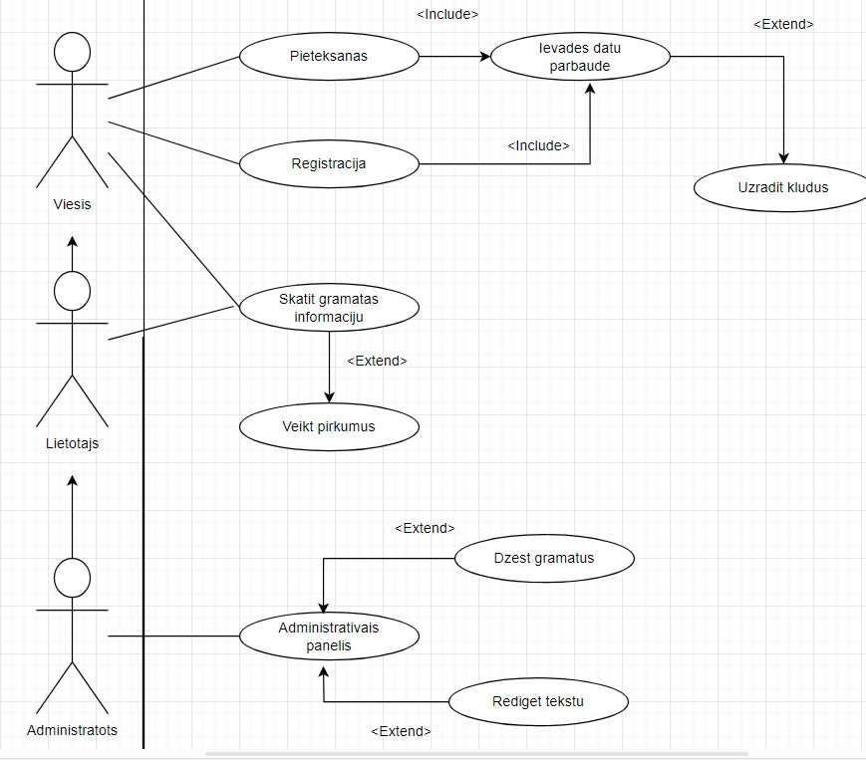

1.att. Lietojumgadījuma diagramma

# 2. PRASĪBU SPECIFIKĀCIJA

# 2.1 Ieejas un izejas informācijas apraksts

***2.1.1. Ieejas informācijas apraksts***

Sistēmā tiks nodrošināta šādas ieejas informācijas apstrāde.

1. Informācija par **lietotājiem** sastāvēs no šādiem datiem.

* E-pasts – burtu un ciparu teksts ar izmēru līdz 64 rakstzīmēm.
* Parole – cipari un burti ar izmēru līdz 20 rakstzīmēm.

2. Informācija par gramatamsastāvēs no šādiem datiem.

* Nosaukums - burtu teksts ar izmēru līdz 255 rakstzīmēm.
* Zanrs - burtu teksts ar izmēru līdz 255 rakstzīmēm.
* Autors - burtu teksts ar izmēru līdz 255 rakstzīmēm.
* Cena – float ciparu vērtība cenai.
* Apraksts - burtu teksts ar izmēru līdz 255 rakstzīmēm.
* Pieejamība – boolean vērtība modeļa pieejamībai sistēmā.

***2.1.2. Izejas informācijas apraksts***

## 2.2 Funkcionālās prasības

1. Jānodrošina lietotāju reģistrācija.
   1. Veikt reģistrācijas datu ievadi un pārbaudīt to pareizību.
   2. Attiecīgi informēt par kļūdām gadījumos, kad tiek konstatētas problēmas.

1.3. Salīdzināt ievadītos datus ar esošo datu bāzi, lai noskaidrotu, vai lietotājs jau ir reģistrējies.

1.4. Pārbaudīt paroles drošības līmeni. Ja tas neatbilst noteikumiem, sniegt atbilstošu paziņojumu.

1. Jānodrošina lietotāja autorizācija.
   1. Pārbaudīt ievadītos autorizācijas datus.
   2. Izvadīt atbilstošus paziņojumus par kļūdām vai veiksmīgu autorizāciju.
   3. Pārbaudīt lietotāja statusu un atļaut piekļuvi tikai autorizētiem lietotājiem.
2. Jānodrošina administrācijas paneļa funkcionalitāte.
   1. Nodrošināt iespēju atjaunināt esošo informāciju.
   2. Piedāvāt iespēju dzēst informāciju par grāmatām.
   3. Piedāvāt iespēju skatīt un rediģēt esošās datus.
3. Jānodrošina produktu pārskata funkcionalitāte lietotājiem.
   1. Nodrošina iespēju lietotājam apskatīt visus pieejamos garmatus sistēmā.

4.2. Piedāvā informatīvu un viegli pārskatāmu sarakstu ar esošajiem garmatiem.

4.3. Ļauj lietotājam filtrēt rezultātus pēc dažādiem kritērijiem.

## 2.3 Nefunkcionālās prasības

1. Sistēmas saskanēs valodai ir jābūt angļu valodā.
2. Jābūt skaidram dizainam.

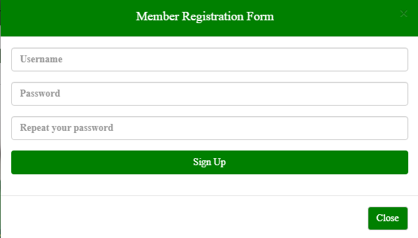

2.att. Sistēmas reģistrācijas skice

Šī skice demonstrē lapu ērtam un saprotamam interfeisam reģistrācijas procesa nodrošināšanai. Tā piedāvā ievadīt nepieciešamos datus, lai pieteikties sistēmai jaunajiem lietotājiem.

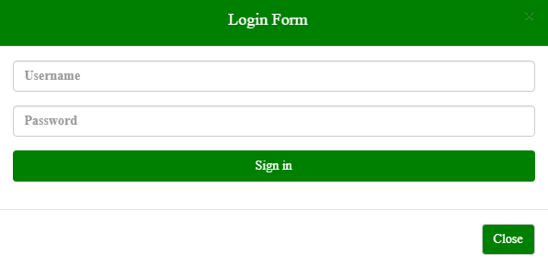

3.att. Sistēmas pievienošanās skice

Šī skice demonstrē lapu ērtam un saprotamam interfeisam pavienošanās procesa nodrošināšanai. Tā piedāvā ievadīt nepieciešamos datus, lai pieteikties sistēmai esošajiem lietotājiem.

# UZDEVUMU RISINĀŠANAS LĪDZEKĻU IZVĒLES PAMATOJUMS

**Frontend:**

* **Bootstrap -** Atvērtā pirmkoda priekšgala ietvars, kas paredzēts, lai ātri un viegli izstrādātu adaptīvas un mobilās vietnes. Tajā ir iekļauti gatavi HTML, CSS un JavaScript komponenti, kas palīdz izveidot mūsdienīgu un funkcionālu tīmekļa pieredzi.
* **Css -** stila valoda, ko izmanto, lai aprakstītu HTML un XHTML rakstītu tīmekļa dokumentu izskatu un formatējumu. CSS atdala tīmekļa lapu saturu no to vizuālās prezentācijas, padarot vietnes vieglāk uzturējamas un pārveidojamas.

**Backend:**

* **Javascript** - Programmēšanas valoda, ko izmanto, lai izveidotu dinamiskas un interaktīvas tīmekļa lapas. Tā ir neatņemama tīmekļa izstrādes tehnoloģiju sastāvdaļa kopā ar HTML un CSS.
* **PHP** - servera puses programmēšanas valoda, kas īpaši izstrādāta tīmekļa izstrādei. To plaši izmanto, lai izveidotu dinamiskas tīmekļa lapas un tīmekļa lietojumprogrammas.
* **SQL** - standarta programmēšanas valoda, ko izmanto, lai pārvaldītu un manipulētu ar relāciju datu bāzēm. Tas ļauj jums izveidot, modificēt, pārvaldīt un izgūt datus no datu bāzēm.

# PROGRAMMATŪRAS PRODUKTA MODELĒŠANA UN PROJEKTĒŠANA

# 4.1 Sistēmas struktūras modelis

***4.1.1. Sistēmas arhitektūra***

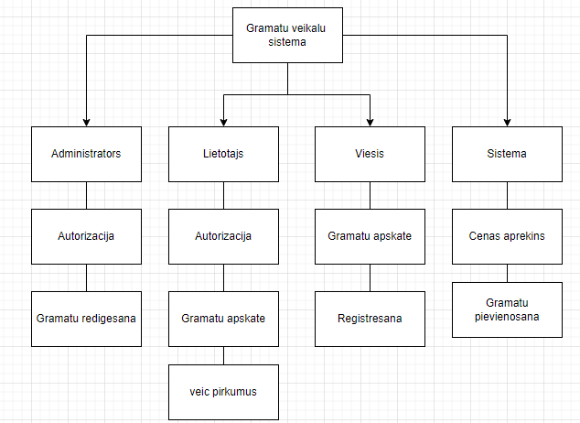

1.att. Sistēmas arhitektūra

* **Administratoru modulis.** Administratoriem sistēmā ir pieejama datu kontrole sistēmā. Personīgā autorizācija, produkta datu rediģēšana. Administrators var autorizēties, lai iegūtu piekļuvi administratīvajam panelim.
* **Lietotāju modulis.** Lietotāji ir sistēmas galvenie lietotāji, kuriem ir pieeja grāmatu katalogam un iespēja veikt pirkumus.
* **Viesu modulis.** Viesis ir nepieautorizēts lietotājs, kuram ir ierobežota pieeja sistēmai. Viņam ir iespēja veikt reģistrāciju un skatīties grāmatu katalogu.
* **Sistēmas modulis.** Sistēma izpilda tehniskās funkcijas, kas saistītas ar datu apstrādi un iekšējo sistēmas darbību.

***4.2.1. Sistēmas ER modelis***

Sistēmas ER-modelis sastāv no 6 entitijām (skat. 2. att.), kas nodrošina pamat informācijas uzglabāšanu un apstrādi. “Konts” raksturo lietotājvārdu, e-pastu, paroli un adrese, kas reģistrējoties tiek saglabāta sistēmā. “Grozs” raksturo visas grāmatas, kurus lietotājs liek tur. “Gramata” glabā sev informāciju par grāmatu. “Gramatu katalogs” ietver sevi informāciju par visiem garmatiem sistēmā. “Pirkuma pasutijums” glaba sev informaciju par izdarīto pirkumu. “Pirkums” nozime, ka pirkums ir pabeigts.

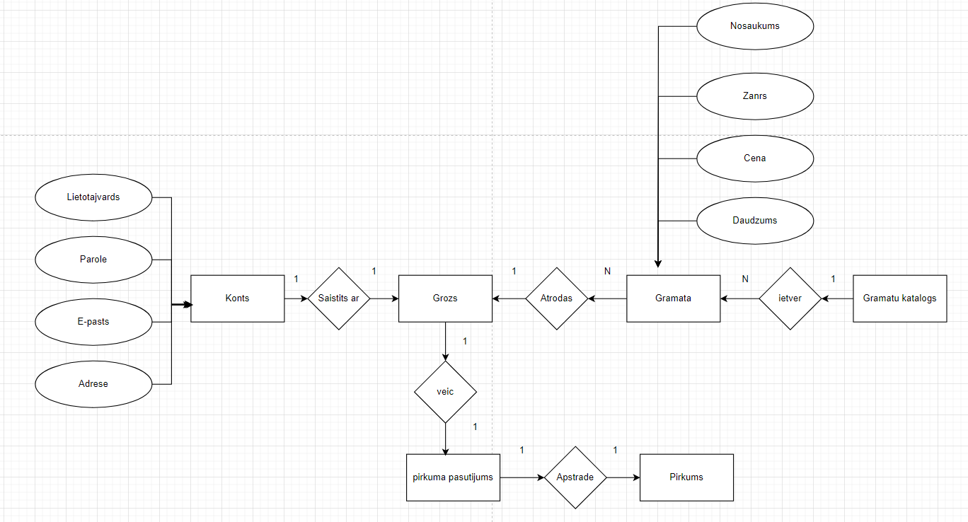

2.att. Sistēmas ER-diagramma

# 4.2 Funkcionālās sistēmas modelis

***4.2.1. Datu plūsmu modelis***

1. Lietotāja izveidošana.

Lietotājiem būs iespēja reģistrēt savu kontu sistēmā. 4.1. attēlā ir redzama lietotāja datu ievade, sekojošā drošības nosacījumu pārbaude. Tai seko pārbaude par konta pārbaude par iepriekšējo eksistenci caur e-pasta reģistrāciju datu bāzē. Procesa beigās lietotāja saturs tiek saglabāts, reģistrējot jauno lietotāju sistēmā.

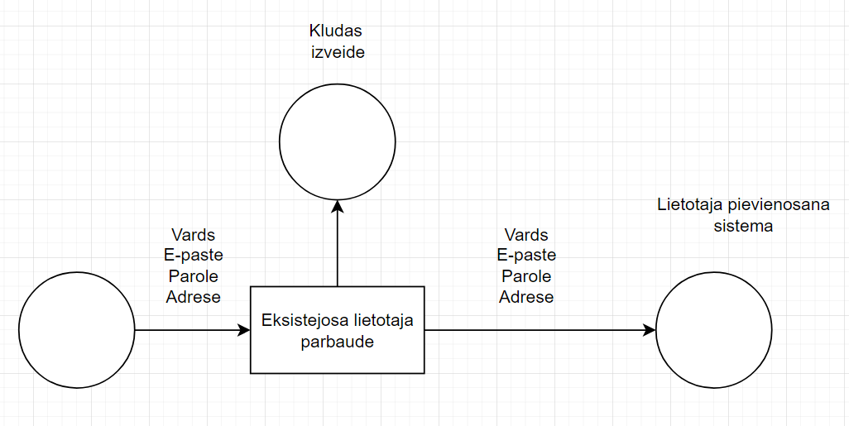

4.1 att. Lietotāju izveidošanas datu plūsmas diagramma

1. Lietotāja pievienošanās sistēmā.

Lietotājiem būs iespēja ar izveidoto kontu pievienoties sistēmā. 4.1. attēlā ir redzama lietotāja datu ievade, seko pārbaude. Tai seko pārbaude par konta neeksistēšanas gadījumu caur e-pastu datu bāzē. Procesa beigās lietotāja saturs tiek saglabāts, pievienojot lietotāju sistēmā.

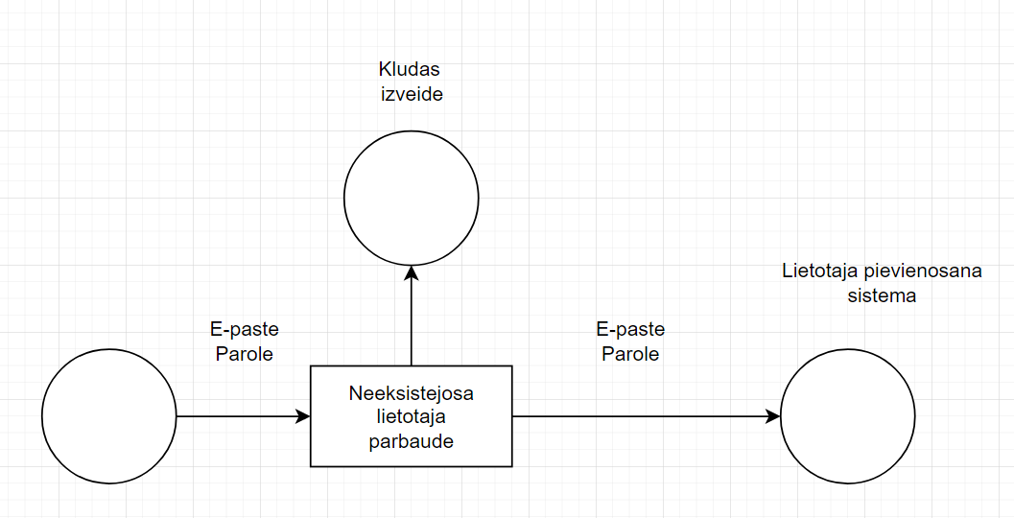

4.1.att. Lietotāju pievienošanas datu plūsmas diagramma

1. Lietotāja pirkuma veidošanā.

Lietotājiem būs iespēja izvedot pirkumu. 4.7. attēlā ir redzama ka lietotājs veic pirkumu.

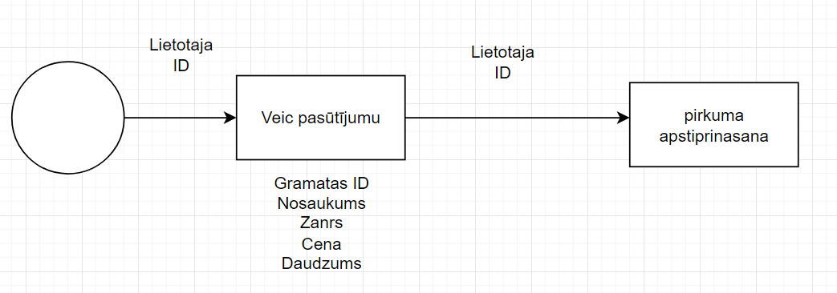

4.7.att. Lietotāju rezervācijas izveidošanas datu plūsmas diagramma

1. Administratīvā datu rediģēšana.

Administratoriem būs iespēja rediģēt grāmatu informaciju. 4.8. attēlā ir redzama administratora rediģēšana, kurai seko jaunā informacija.

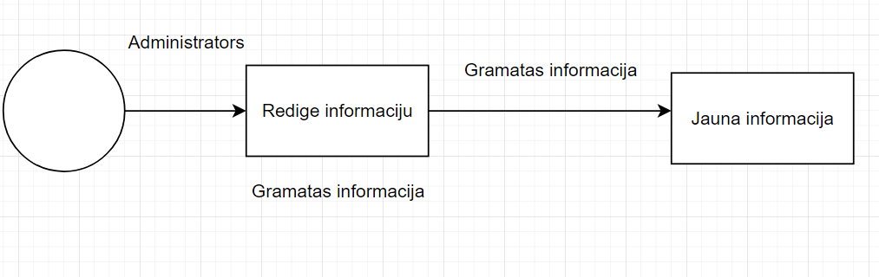

4.8.att. Administratīvās rezervācijas datu rediģēšanas datu plūsmas diagramma

5. Administratīvā produktu dzēšana.

Administratoriem būs iespēja dzēst pievienotos produktus sistēmā. 4.11. attēlā ir redzama grāmatu datu dzēšana. Procesa beigās tiek dzēsti izvēlētie dati sistēmā.

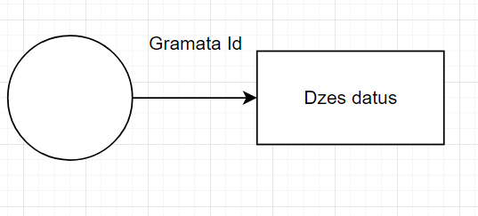

4.11.att. Administratīvās produktu dzēšanas plūsmas diagramma

# 5. DATU STRUKTŪRAS APRAKSTS

Datu bāze sastāv no 3 tabulām, kas sevī satur informāciju par lietotāiem, produktiem un grozam.

1. Tabula “**users**” glabā datus par lietotājiem un administratoriem.

2. Tabula “**cart**” glabā datus par lietotajā grozu.

3. Tabula “product” glabā datus par produktiem.

1. tabula

Tabulas “**user**” struktūra

|  |  |  |  |  |
| --- | --- | --- | --- | --- |
| **Nr.** | **Nosaukums** | **Tips** | **Izmērs** | **Apraksts** |
| 1. | UserName | varchar | 25 | Lietotaja vards |
| 2. | Password | varchar | 255 | Lietotāja parole |
| 3. | isAdmin | bool | - | Vai lietotais ir admins |

1. tabula

Tabulas “**cart**” struktūra

|  |  |  |  |  |
| --- | --- | --- | --- | --- |
| **Nr.** | **Nosaukums** | **Tips** | **Izmērs** | **Apraksts** |
| 1. | Customer | varchar | 255 | Lietotajā vards |
| 2. | Product | varchar | 255 | Produkta nosaukums |
| 3. | Quantity | int | 255 | Daudzums |

1. tabula

Tabulas “product” struktūra

|  |  |  |  |  |
| --- | --- | --- | --- | --- |
| **Nr.** | **Nosaukums** | **Tips** | **Izmērs** | **Apraksts** |
| 1. | Book_id | varchar | 255 | Gramatas ID |
| 2. | Title | varchar | 255 | Gramatas nosaukums |
| 3. | Author | varchar | 255 | Autors |
| 4. | Price | int | 255 | cena |
| 5. | Avalible | int | 255 | pieejamība |
| 6. | Category | varchar | 255 | Kategorija |
| 7. | Description | varchar | 255 | Apraksts |

# 5.1 Tabulu relāciju shēma

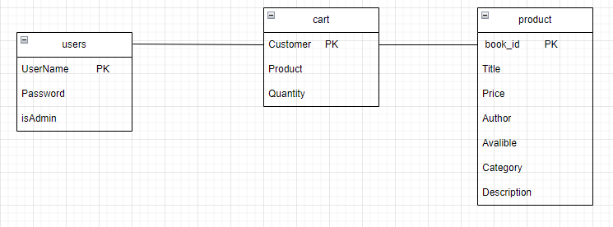

5.att. Tabulu relāciju shēma

**SECINĀJUMI**

1. **Projekta būtība:**

Projekta galvenā būtība ir izveidot internet veikalu, kas pārdot grāmatas, piedāvājot lietotājiem iespēju viegli un ērti izvēlēties grāmatas un izvelēties tās atbilstoši savām vēlmēm.

1. **Sistēmas priekšrocības:**

Projekta mērķis ir piedāvāt uzlabotu pieredzi salīdzinājumā ar esošajiem veikaliem. Jaunā platforma nodrošinās detalizētu informāciju par garmatiem un vienkāršus pirkumus.

1. **Pamatfunkcionalitāte:**

Sistēma ietver trīs galvenās lietotāju klases: Administratori, lietotāji un viesi. Katrai klasei ir savas specifiskas funkcijas.

1. **Tehnoloģiju pielietojums:**

Projekta tiek izmantotas tādas tehnoloģijas ka: PHP, Javascript, Bootstrap, css, htm, sql.

1. **Funkcionālās un nefunkcionālās prasības:**

Projekta projektā ir skaidri definētas funkcionālās prasības, piemēram, lietotāju reģistrācija un autorizacija. Nefunkcionālās prasības ietver sistēmas drošību un labu lietotāja pieredzi.

1. **Sistēmas arhitektūra un modelēšana:**

Projekta arhitektūra ietver administratora, lietotāja un viesa moduļus, katram no tiem ir savi atbildības un piekļuves līmeņi. ER modelis tiek izmantots, lai skaidri definētu sistēmas datu struktūru un savstarpējās attiecības starp vienībām.

**INFORMĀCIJAS AVOTI**

1. ER diagramma - <https://www.lucidchart.com/pages/er-diagrams>
2. UML diagramma - <https://www.lucidchart.com/pages/uml-use-case-diagram>
3. Datu plūsmas diagramma - <https://www.lucidchart.com/pages/data-flow-diagram>